**Муниципальное казенное дошкольное образовательное учреждение «Детский сад № 6»**

**Осенний утренник**

**для детей 2 младшей группы**

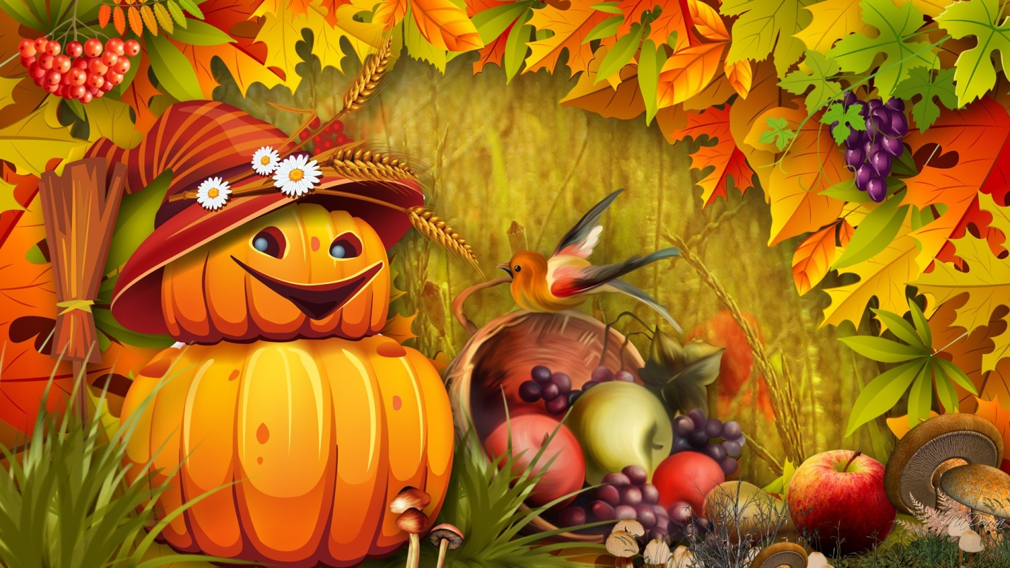

**Подготовила:**

**Муз.руководитель**

**Исамагомедова Л.М.**

г.Избербаш

Дети заходят в зал с разноцветными листочками в руках.под музыку

**Ход утренника**

Ведущий: По лесным тропинкам бродит осень. Ходит величаво возле стройных сосен. Всех нас утешает «Пролетело лето, но не унывайте ведь не страшно это» Ходит по тропинкам осень не спеша. Слышите как листики вокруг нас шуршат? Ребята а давайте погуляем по лесу и споем песенку:  
  
*Песня «Осень наступила»*  
1. Осень, осень наступила  
Листья осыпаются  
Солнца нет и потемнело  
Дождик начинается.  
  
*Припев:*  
Кап-кап на дорожки  
Кап-кап на ладошки  
Дождик землю поливай  
С нами поиграй  
  
2. Паучки жучки и мошки  
Прячутся скрываются  
И в далекие края  
Птички собираются.  
  
*Припев 2 раза*  
  
Дети садятся на стульчики  
Стихи про осень----------------------

Ведущий: Осень чудная пора, любит осень детвора. В лес с корзинками мы ходим. Много там грибов находим. Осень, осень в гости просим.  
  
Звучит музыка- вальс, в зал входит осень  
  
Осень: Вы обо мне? А вот и я! Здравствуйте мои друзья. Я немного задержалась. Все трудилась наряжалась! Раздавала всем осинкам разноцветные косынки, Яркие приметные, издали заметные!  
  
Ведущий: Здравствуй Осень! Ты такая нарядная. А мы с ребятками стишки о тебе знаем, Послушаешь?  
  
Осень: С прибольшим удовольствием!

Стихи

1. Кричит ворона в небе: кар-р!  
   В лесу пожар-р, в лесу пожар-р.  
   Но было просто очень  
   В нем поселилась осень.  
     
   2. Осинку окрасила осень  
   Осинка мне нравиться очень.  
   Она позолотой блистает.  
   Одно только жаль  
   Облетает.  
     
   3. Листик клена на ладошку  
   Потихоньку упадет.  
   Это осень золотая,  
   По дорожке к нам идет.  
     
   4. Что за время года?  
   Дождик моросит,  
   Это просто осень  
   В детский сад спеши  
      
   5. Жёлтые листочки,  
   В воздухе кружат.  
   По стеклу дождинки  
   Весело стучат.  
     
   6. Ходит осень по садам,  
   Ходит, улыбается.  
   Точно в сказке тут и там  
   Все цвета меняются.  
     
   7. Осень наступила  
   Холоднее стало.  
   Солнышко за тучки  
   Быстро убежало.  
     
   8. Листопад, листопад  
   Листья жёлтые летят.  
   Жёлтый клён, жёлтый дуб  
   Жёлтый солнца в небе круг.  
     
   9. Праздник осени в саду  
   И светло и весело.  
   Вот какие украшенья  
   Осень нам развесила.  
     
   10. Каждый листик золотой,  
   Маленькое солнышко-  
   Соберу в корзинку я,  
   Положу на донышко.  
     
   Осень: Ох ребятки, ох и молодцы, очень хорошие стишки. Ребята посмотрите сколько листочков вокруг, И желтые и красные, очень красивые. Давайте мы с вами потанцуем с листочками.  
     
   Танец с листочками  
     
   Ведущий: Поплясали отдохнем (Садятся на стульчики) И послушаем что нам шепчет лес  
     
   (Звучит фонограмма звуки леса)  
     
   Осень: Ребятки, я слышу, что к нам кто то идет  
     
   (Под фонограмму входит Гриб с корзинкой, в корзинке яблоки, зонт, платок)  
     
   Гриб: Я пришел из леса .Вы меня узнали,,, Я грибок лесной. С вами поиграю, поздоровайтесь со мной. У меня есть ещё зонт, Давайте мы с вами поиграем в игру «Солнышко и дождик».  
     
   Игра «Солнышко и дождик»  
     
   Гриб: Молодцы ребятки, хорошо играли, .а петь вы умеете?

Песня------------------------

Ведущий:Посмотри Гриб как наши дети умеют танцевать

Танец с зонтиками

Стихи :

Ходит осень по дорожке,  
Промочила в лужах ножки.  
Льют дожди,  
И нет просвета,  
Затерялось где-то лето.

.  
Ходит осень, бродит осень,  
Ветер с клёна листья сбросил.  
Под ногами коврик новый,  
Жёлто-розовый клен.

Раз, два, три, четыре, пять  
Будем листья собирать.  
Мы соберем букетик,  
 И маме отнесем

Вот на ветке лист кленовый.  
Нынче он совсем как новый!  
Весь румяный, золотой.  
Ты куда, листок? Постой!   
  
На кусте-кусточке —  
Жёлтые листочки,  
Виснет тучка в просини, —  
Значит, дело к осени!  
В красных листьях бережок.  
Каждый листик – как флажок

.

Танец «Девчонки-мальчишки, большие шалунишки»

.Гриб: Я пока к вам в гости шел вот такой платок нашел, Разноцветный, расписной, необычный, непростой. Предлагаю вамдрузья поиграть с платочком я. Хотите? тогда выходите!  
  
Игра «Волшебный платок»  
  
Осень ходит вокруг детей и кого-нибудь накрывает платком  
  
Осень: Раз, два, три. Кто же спрятался внутри? Не зевайте, поскорее отвечайте?  
  
Играя последний раз осень накрывает грибочка  
  
Ведущий: Ребятки а кто же там спрятался. Вы все здесь.  
  
Осень: Мы платочки поднимаем, кто под ним сейчас узнаем. Кто же это? А посмотрите что у него в руках. Правильно корзинка, но не простая. Грибок, что у тебя там в корзинке?  
  
Грибок: Вот вам ребятки угощенье за такое развлечение.  
  
Осень: Очень весело нам было, всех ребят я полюбила, но прощаться нам пора, Что поделать, ждут дела.  
  
Грибок: До свиданья?  
  
Ведущий:Вот и закончился наш праздник. Надеюсь вам понравилось. И напоследок мы приглашаем наших гостей потанцевать вместе с нами